ООО «Завод «Световые технологии»
Светильник встраиваемый для потолка “Griliato”.

Паспорт

1. Назначение
1.1. Светильник встраиваемый для потолка «Griliato» предназначен для общего освещения административно-общественных и производственных помещений и рассчитан для работы в сети переменного тока 220 В (±5%), 50 Гц (±2%). Качество электроэнергии должно соответствовать ГОСТ 13109-97.
1.2. Светильник соответствует требованиям безопасности ГОСТ P МЭК 60598-2-2, ГОСТ Р МЭК 60598-1 и ЭМС по ГОСТ P 51318.
1.3. Светильник выпускается в исполнении УХЛ4 по
ГОСТ 15150-69.
1.3. Светильник может быть установлен на опорную поверхность из нормально воспламеняемого материала.

2. Комплект поставки
Светильник (без ламп), шт. 1
Упаковка, шт. 1
Паспорт, шт. 1

3. Требования по технике безопасности
Установку, чистку светильника и замену компонент (ламп) производить только при отключенном питании.

4. Правила эксплуатации и установка
4.1. Эксплуатация светильника производится в соответствии с “Правилами технической эксплуатации электроустановок потребителей”.
4.2. С распакованного светильника снять отражатель (при наличии съёмного отражателя), подключить сетевые провода к клеммной колодке в соответствии с указанной полярностью (в светильнике OTF предварительно открутить два самореза крепления платика).
4.3. При использовании регулируемого ЭПРА, управляющие провода подключаются строго с соблюдением полярности, указанной в маркировке.
4.4. При использовании блока резервного питания подключение осуществляется следующим образом (масса светильника увеличивается на 0,7 кг):
4.4.1.Провода питания подключить к клеммной колодке в соответствии с указанной полярностью на клеммы L1, N1.
4.4.2.Подключить к контактным зажимам L2, N2 питающие провода, обеспечивающие непрерывный заряд батареи.
4.4.3. К контактным зажимам 1,2 вместо перемычки можно присоединить выключатель, исключающий срабатывание резервного источника питания и разряд батареи в нерабочее время.
4.5. Установить светильник в заранее подготовленную ячейку в подвесном потолке, согласно прилагаемой инструкции.
4.6. Установить отражатель и вставить лампы.

5. Свидетельство о приемке
Светильник соответствует ТУ и признан годным к эксплуатации.
Дата выпуска
Контролер __________________________
Упаковщик ____________________________
Светильник сертифицирован.

6. Гарантийные обязательства
6.1. Завод – изготовитель обязуется безвозмездно отремонтировать или заменить светильник, вышедший из строя не по вине покупателя в условиях нормальной эксплуатации, в течение гарантийного срока.
6.2. Гарантийный срок – 36 месяцев со дня изготовления светильника.
6.3. Срок службы светильников в нормальных климатических условиях при соблюдении правил монтажа и эксплуатации составляет:
8 лет – для светильников, корпус и/или оптическая часть (рассеиватель) которых изготовлены из полимерных материалов;
10 лет – для остальных светильников.
6.4. Выход из строя ламп браком не является.

Адрес завода-изготовителя: 390010, г. Рязань,
ул. Магистральная д.11-а.
Телефон бесплатной горячей линии: 8-800-333-23-77.

Схема.1 Схема подключения с ЭПРА
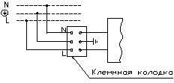

Схема.2 Схема подключения с регулируемым ЭПРА

Схема. 3

Схема. 4 Схема подключения светильника
с блоком резервного питания к питающей сети

Схема. 5
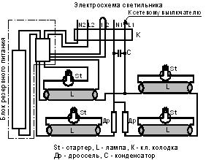

Схема. 6
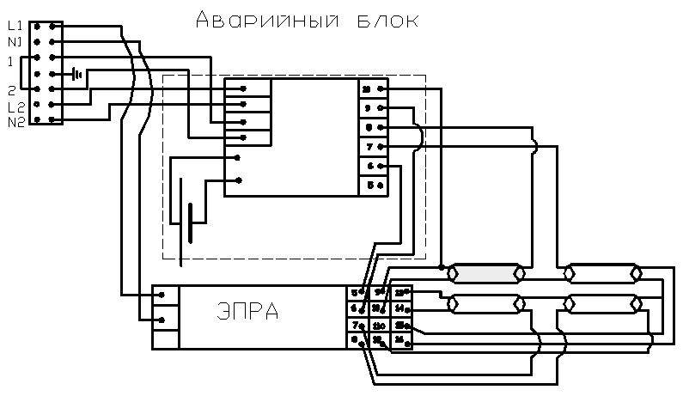

Схема. 7
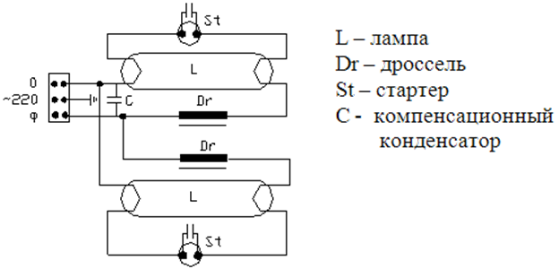
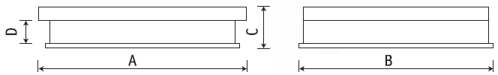
Артикул (количество и мощность ламп) | Тип лампы и цоколь | Схема электрических соединений |  |  |  |  | Коэффициент мощности  Эм ПРА/ЭПРА | Габариты,  мм,  AxBxCхD | Масса, кг, не более (см. п. 4.4.) | Тип  решетки
Артикул (количество и мощность ламп) | Тип лампы и цоколь | с ЭПРА  (см. Схема.1) | с регулируемым ЭПРА  (см. Схема.2) | с ЭмПРА | с блоком резервного питания
 |  |  |  |  | с ЭПРА | с ЭмПРА
ARS(WRS)/R 418  414 | ЛЛ G13 ЛЛ G5 |  |  | 3  - | 6 | 5  - | 0,85/0,96  0,96 | 610x590x100х50  590x590x80 | 6,7  4,2 | Экранирующая зеркальная (белая)
PRB/R 418 | ЛЛ G13 |  |  | 3 |  |  | 0,85/0,96 | 610x590x100x50 | 5,3 | Параболическая зеркальная
OPL/R 418  (PRS/R) 436 | ЛЛ G13 |  |  | 3 |  | 5 | 0,85/0,96  0,85/0,96 | 610x590x100x50  595x1195x84x39 | 5,1  9,1 | Опаловое (призматическое) листовое оргстекло в рамке
ARS/R 428  (WRS/R) | ЛЛ G5 |  |  | - |  | - | 0,96 | 1190x590x80 | 6,5 | Экранирующая зеркальная (белая)
PTF/R 414 | ЛЛ G5 |  |  | - |  | - | 0,96 | 590x590x65 | 4,0 | Зеркальная бипараболическая
OWP/R 418 | ЛЛ G13 |  |  | 3 |  | 5 | 0,85 | 624x589x131x51 | 7,6 | Опаловое листовое оргстекло в рамке
OTX 255  236  228 | КЛЛ  2G11 |  |  | -  7  - |  | - | -/0,96  0,85/0,96  -/0,96 | 590x590x100  590х590х100  1190х590х100 | 5,4  5,4  7,9 | Металлический перфорированный рассеиватель со светотехнической пленкой
OTX 255  236  228 | ЛЛ G5
OTR/R 236 | КЛЛ  2G11 |  |  | 7 | - | - | 0,85/0,96 | 590x590x110 | 8,2
OTM 255 | КЛЛ  2G11 |  |  | - |  | - | 0,96 | 590x590x125 | 4,9
OTF 155 | КЛЛ  2G11 |  |  | - | - | - | 0,96 | 590x590x120 | 3,8 | Бипараболич. зеркальная решетка, белый отражатель

Инструкция по монтажу светильника для ячеистого потолка типа ГРИЛЬЯТО.
Рис.2
Установить элементы подвеса на заранее подготовленные крюки в потолке (рис.1).

В ячейку потолка размером 600 х600 мм установить световой прибор и закрепить в отверстиях на торцевых стенках светильника элементы подвеса (рис.2).

Отрегулировать длину подвеса так, чтобы плоскость светильника совпадала с плоскостью подвесного потолка (Элементы подвеса регулировать, отжимая пружину, рис.3.)
Собрать потолок.
Рис.1
Рис.3
20/05/13

